附件1：

蓬溪县人民医院医药代表备案登记流程

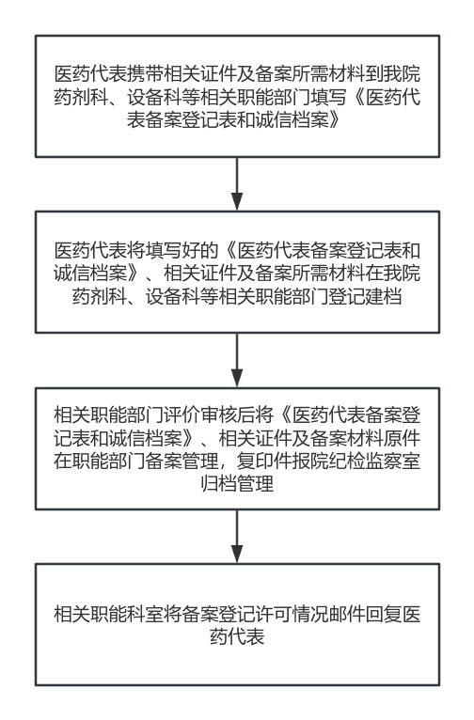

备注：

开展常规业务的医药代表（提交采购票据合同等相关资料的生产经营企业工作人员）相关证件及备案所需材料包括：药品、医用器械、医用耗材等生产经营

企业法定代表人签字或盖章的授权委托书原件、被授权人身份证复印件；授权开展的业务和授权期限；加盖企业公章的廉洁承诺书。

开展有关产品学术、商业推广的医药代表还需在以上备案资料的基础上提供

“医药代表备案平台”备案号及“医药代表备案平台”（https://pharmareps.cpa.org.cn）上的截图信息。